

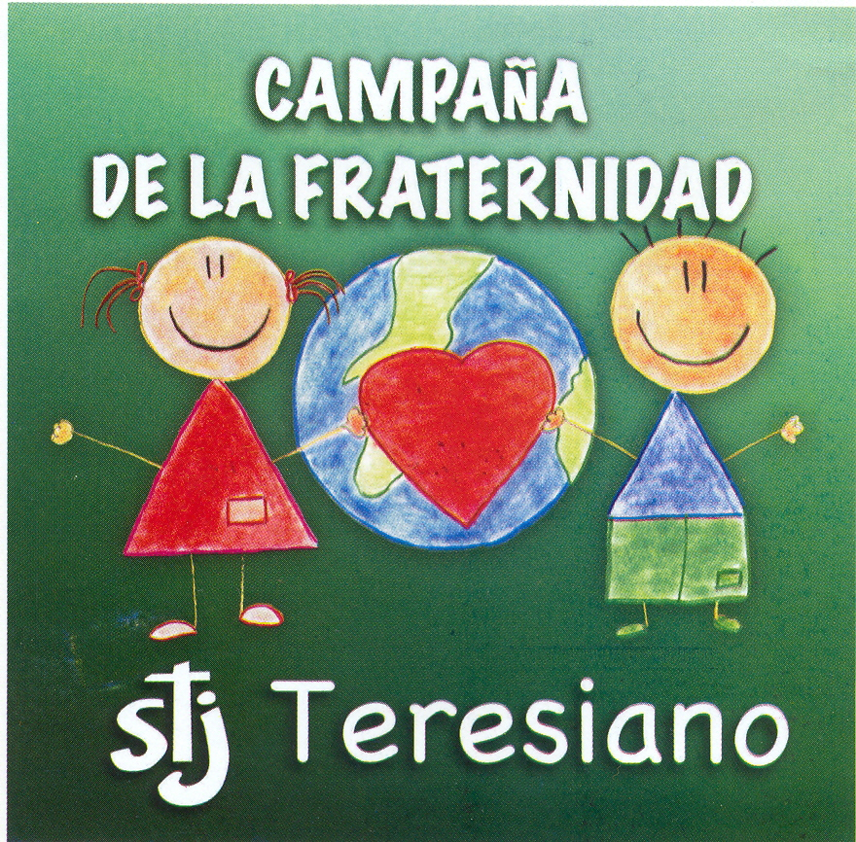Octubre, 2012

*COLEGIO ENRIQUE DE OSSÓ*

Campaña Fraternidad /Cuartos de Hora 2do. Nivel de primaria

1. ***MOTIVACIÓN***

En el nombre del Padre del Hijo y del Espíritu Santo… Este día vamos a pedirle a Jesús que nos ayude a escuchar el mensaje que nos quiere dar. Decimos juntos la oración para prepararnos a estar con Jesús: ***Padre lleno de misericordia, Yo sé que Tú me amas mucho. Que estás presente en todo lugar, que estás aquí, dentro de mí, viendo mis más ocultos pensamientos y sentimientos. Te pido tu Gracia para hacer este rato de oración, ábreme a tu presencia, para conocerme y conocerte. Revélame quién soy y qué quieres de mí, para amarte siempre y hacerte conocer y amar por todos. Haz que como Santa Teresa de Jesús y San Enrique de Ossó me comprometa contigo en la construcción del Reino. Amén.***

1. ***ILUMINACIÓN***

El maestro o la maestra da al alumnado 20 segundos para que individualmente escriban 5 palabras que asocien al concepto FRATERNIDAD. Se ponen en común los resultados y se escriben en el pizarrón aquellas palabras más elegidas. Otra modalidad es preguntar que viene a la mente cuando se piensa en FRATERNIDAD, e irlo apuntando en el pizarrón.

1. ***COMPARTO***

Se les propone que completen la siguiente frase:

• Soy solidario con mi familia cuando…

• Soy solidario con mis amigos/as cuando…

• Soy solidario con los más desfavorecidos cuando…

***COMPROMISO - OPCIONAL -***

Las acciones mencionadas se reconvertirán en propuestas para la convivencia del grupo y que se extienda a casa y otros ámbitos.

1. ***CIERRE***

Cerramos los ojos y hacemos una pequeña oración de cierre, dirigida a Jesús.

Querido amigo Jesús,  
vos pasaste por el mundo  
haciendo el bien  
entre todos los hombres,  
y nos enseñaste  
a compartir con todos.  
Lo que somos,  
lo que tenemos,  
lo que soñamos,  
lo que esperamos  
lo que nos duele y  
lo que nos alegra.  
Abrí nuestros corazones  
para que siempre tendamos la mano al que sufre.  
Ayudanos a ver en cada hermano tu rostro  
que nos llama y nos pide vivir con generosidad,  
amor y entrega a los demás.  
¡Que así sea, Señor!

***TODO POR JESÚS***



**Octubre, 2012

*COLEGIO ENRIQUE DE OSSÓ*

Campaña Fraternidad /Cuartos de Hora 2do. Nivel de primaria

Las hormigas

1. ***MOTIVACIÓN***

En el nombre del Padre del Hijo y del Espíritu Santo… Este día vamos a pedirle a Jesús que nos ayude a escuchar el mensaje que nos quiere dar. Decimos juntos la oración para prepararnos a estar con Jesús: ***Padre lleno de misericordia, Yo sé que Tú me amas mucho. Que estás presente en todo lugar, que estás aquí, dentro de mí, viendo mis más ocultos pensamientos y sentimientos. Te pido tu Gracia para hacer este rato de oración, ábreme a tu presencia, para conocerme y conocerte. Revélame quién soy y qué quieres de mí, para amarte siempre y hacerte conocer y amar por todos. Haz que como Santa Teresa de Jesús y San Enrique de Ossó me comprometa contigo en la construcción del Reino. Amén.***

1. ***ILUMINACIÓN***

Santa Teresa decía: “¡Oh grandeza de Dios! ¡Y cómo muestras tu poder en dar valentía a una hormiga! ¡Y cómo, Señor mío, no queda por ti el no hacer grandes obras a los que te aman, sino por nuestra cobardía”.

La siguiente canción es de una obra de teatro muy vieja, vamos a leer la letra y ver como una hormiga tiene mucha valentía y cuando se une con otras hormigas que no son cobardes, pueden hacer muy grandes obras.

***Las hormigas.***

Una hormiguita sola es imposible, pero espera porque sabe ya, que igual que muchas gotas forman los mares, muchas hormigas llegan a formar una gran comunidad. Más si ella sola afronta la fatiga, entonces si que sólo es una hormiga.

Más dos hormigas hacen dos hormigas, un ejemplo de solidaridad. Más por mucho apretar no podrían empujar, pero sí al llamar a sus otras compañeras, dándose maña mueven la montaña.

Mas dos hormigas con otras dos hormigas son el principio de una sociedad, energía y coraje, pasar ese mensaje y a nuestro trabajo unamos nuestras voces y vamos ligeras, unidas no hay quien pueda, seremos muchas, si vamos juntas.

Ocho hormiguitas que avanzan y levantan a otras hormigas, que llaman a otras tantas. Hormigas que prestarán ayuda a muchas que vienen y nada las detiene, se acercan y aumentan pues siempre vuelven.

Cientos de hormigas formadas en hilera que marchan unidas y nada las arredra, y luchan ya, fuerzan ya, mueven la montaña ya. Unidas siguen más, fuerzan más, mueven la montaña ya. Unidas pueden más, vienen más, mueven la montaña ya!... Unidas Si!! unidas Si!!!

1. ***COMPARTO***

De cara a la campaña de la fraternidad, y en todo el año, ¿cómo crees que es más fácil trabajar para lograr una meta; solo o en equipo?

***COMPROMISO - OPCIONAL -***

Algunas opiniones de alumnos donde se recojan metas en las que todo el grupo podemos trabajar en equipo, como las hormigas.

1. ***CIERRE***

Cerramos los ojos y hacemos una pequeña oración de cierre, dirigida a Jesús:

Nos hiciste para vivir unidos, Señor,  
y mientras caminamos en la vida,  
¡Qué bueno es tener una familia!  
Que nos ayuda a crecer  
y nos brinda amor y seguridad.  
¡Qué bueno es tener amigos!  
Que nos escuchan,  
juegan a nuestro lado,  
y son compañeros en todo.  
Para vivir siempre  
es mejor hacerlo con otros.,  
porque entre varios el camino  
se hace más corto.  
Señor, dame una comunidad  
para vivir mi fe.  
Que en mi familia, con mis amigos,  
en mi parroquia pueda crecer  
en el amor a Dios.

***TODO POR JESÚS***

Octubre, 2012



**Octubre, 2012

*COLEGIO ENRIQUE DE OSSÓ*

Campaña Fraternidad /Cuartos de Hora 2do. Nivel de primaria

Darlo todo

1. ***MOTIVACIÓN***

En el nombre del Padre del Hijo y del Espíritu Santo… Este día vamos a pedirle a Jesús que nos ayude a escuchar el mensaje que nos quiere dar. Decimos juntos la oración para prepararnos a estar con Jesús: ***Padre lleno de misericordia, Yo sé que Tú me amas mucho. Que estás presente en todo lugar, que estás aquí, dentro de mí, viendo mis más ocultos pensamientos y sentimientos. Te pido tu Gracia para hacer este rato de oración, ábreme a tu presencia, para conocerme y conocerte. Revélame quién soy y qué quieres de mí, para amarte siempre y hacerte conocer y amar por todos. Haz que como Santa Teresa de Jesús y San Enrique de Ossó me comprometa contigo en la construcción del Reino. Amén.***

1. ***ILUMINACIÓN. El Collar de turquesas***

En una joyería un hombre miraba distraídamente hacia la calle mientras una pequeña niña se aproximaba al local.  Ella aplastó su naricita contra el vidrio del aparador y de pronto sus ojos color miel brillaron cuando vio un collar. Ella entró decidida al local y pidió ver el hermoso collar azul que le había llamado la atención y le dijo al vendedor:

- Es para mi hermana. ¿Podría envolverlo para regalo?

El dueño del local, quien estaba a un lado, miró a la chica con cierta desconfianza y con toda tranquilidad le preguntó:

- ¿Cuánto dinero tienes, pequeña?

Sin alterarse ni un instante, la niña sacó de su bolsillo un pañuelo, le quitó los nudos y lo colocó orgullosamente sobre el mostrador y muy segura, dijo:

- Esto alcanza, ¿no?

En el pañuelo solamente había unas cuantas monedas**.** Mirando al dueño con una sonrisa explicó:

- Mi hermana me ha cuidado con mucho cariño y yo a veces la hago renegar, pero ella sonríe, y me explica y me cuida.  Hoy es su cumpleaños y estoy segura que ella estará feliz con este collar, porque es justo del color de sus ojos.

El empleado miraba al dueño sin saber qué hacer o decir, pero el dueño sólo le sonrió a la niña, y se fue a la trastienda, y personalmente lo envolvió en un espectacular papel plateado e hizo un hermoso adorno con una cinta azul. Ante la sorpresa del empleado, el dueño colocó el hermoso paquete en una de las exclusivas bolsas de la joyería y se lo entregó a la pequeña diciéndole:

- Toma, llévalo con cuidado.

Ella se fue feliz saltando calle abajo. Todavía no había terminado el día cuando una encantadora joven de cabellos rubios y maravillosos ojos azules entró en el negocio.  Colocó sobre el mostrador el paquete desenvuelto y preguntó:

- ¿Este collar fue comprado aquí?

El empleado cortésmente le pidió que esperara un momento y fue a llamar al dueño, quien de inmediato regresó, y con la más respetuosa sonrisa le dijo:

- Sí, señora, este collar es una de las piezas especiales de nuestra colección exclusiva y en efecto, fue comprado aquí esta mañana.

- ¿Cuánto costó?

- Lamento no poder brindarle esa información, señora. Es nuestra política que el precio de cualquier artículo siempre es un asunto confidencial entre la empresa y el cliente.

- Pero mi hermana sólo tenía algunas monedas que ha juntado haciendo galletas, y vendiéndolas. Este collar no es de fantasía, y ella simplemente no tendría dinero suficiente para pagarlo.

El hombre tomó el estuche, rehizo el envoltorio casi ceremoniosamente, y con mucho cariño colocó de nuevo la cinta diciendo mientras se lo devolvía a la joven:

- Ella pagó el precio más alto que cualquier persona puede pagar:**“ella dio todo lo que tenía”**

El silencio llenó el local y las lágrimas rodaron por el rostro de la joven, mientras sus manos tomaban el paquete y salía de allí lentamente, abrazándolo fuerte contra su pecho.

1. ***COMPARTO***

¿Damos todo lo que tenemos? No en cosas materiales, en amor, en compartir, con la familia, en la escuela…

1. ***CIERRE***

Cerramos los ojos y hacemos una pequeña oración de cierre, dirigida a Jesús.

***TODO POR JESÚS***